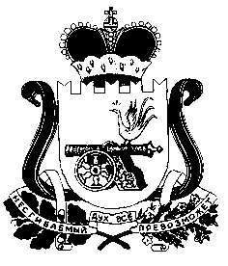
АДМИНИСТРАЦИЯ
НОВОДУГИНСКОГО СЕЛЬСКОГО ПОСЕЛЕНИЯ
НОВОДУГИНСКОГО РАЙОНА СМОЛЕНСКОЙ ОБЛАСТИ

П О С Т А Н О В Л Е Н И Е

от 24.08.2021 № 44

О признании утратившим силу Постановление Администрации Новодугинского сельского поселения Новодугинского района Смоленской области от 25.06.2021 № 33 Об утверждении положения «Осуществление муниципального жилищного контроля на территории Новодугинского сельского поселения Новодугинского района Смоленской области»

В соответствии с Федеральным законом от 31.07.2020 № 248-ФЗ «О государственном контроле (надзоре) и муниципальном контроле в Российской Федерации», Уставом Новодугинского сельского поселения Новодугинского района Смоленской области

Администрация Новодугинского сельского поселения Новодугинского района Смоленской области п о с т а н о в л я е т:

- Признать утратившим силу Постановление Администрации Новодугинского сельского поселения Новодугинского района от 25.06.2021 № 33 Об утверждении положения «Осуществление муниципального жилищного контроля на территории Новодугинского сельского поселения Новодугинского района Смоленской области»
- Признать утратившим силу Постановление Администрации Новодугинского сельского поселения Новодугинского района Смоленской области от 13.08.2021 № 43 «О внесении изменений в Постановление Администрации Новодугинского сельского поселения Новодугинского района Смоленской области от 26.06.2021 № 33»
- Разместить настоящее Постановление на официальном сайте АМО «Новодугинский район» Смоленской области в разделе Новодугинское сельское поселение.
- Контроль за исполнением настоящего Постановления оставляю за собой.

Глава муниципального образования
Новодугинское сельское поселение
Новодугинского района
Смоленской области А.С. Анискин

